СУММАТИВНОЕ ОЦЕНИВАНИЕ ПО ЕСТЕСТВОЗНАНИЮ ЗА 4 ЧЕТВЕРТЬ. 3 КЛАСС
Задание 1
Укажите (+) правильные выводы.
Вывод | Верно
Только при наличии света можно увидеть тень от предмета.
Свет проходит сквозь предметы из прозрачных и полупрозрачных материалов.
Форма тени повторяет форму предмета.
Свет лучше всего отражается от тёмных поверхностей.
Размер тени зависит от расстояния между предметом и источником света.
Задание 2
Дополни предложения.
1) использование звука для обнаружения чего либо называется _____________________.
2) _____________________-это звуковые волны ,отражённые от предметов и возвратившиеся обратно.
3) ______________ это колебание воздуха, распространяющееся в виде волн.
4) Чем ближе находится источник звука, тем___________________ слышен звук.
Слова для справок: громче, эхолокацией, эхо, звук.
Задание 3
Рассмотри картинки и определи источники электроэнергии. Запиши их названия.
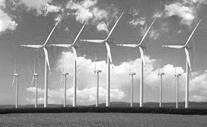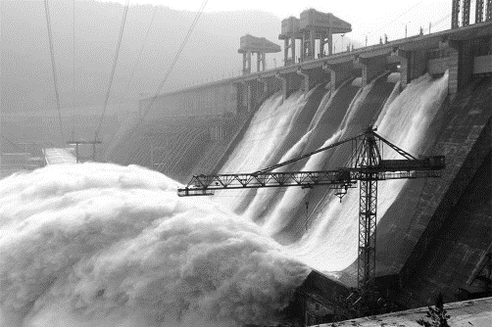
1)______________________________ 2)_____________________________ 3)______________________
Задание 4
Опираясь на схему, назови элементы простейшей электрической цепи
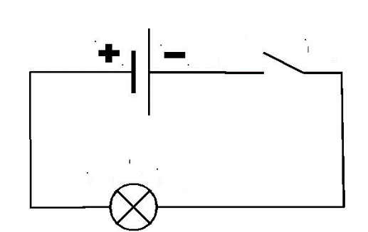
Простейшая электрическая цепь состоит из:
1)_________________________________________________________
2)_________________________________________________________
3)_________________________________________________________
Задание 5
Запиши ответы на вопросы.
1) Что можно сделать, чтобы предмет обладал магнитными свойствами?
__________________________________________________________________
2) Запиши один предмет, который притягивает магнит _____________________________
__________________________________________________________________

